Einstimmung auf die Weihnachtszeit

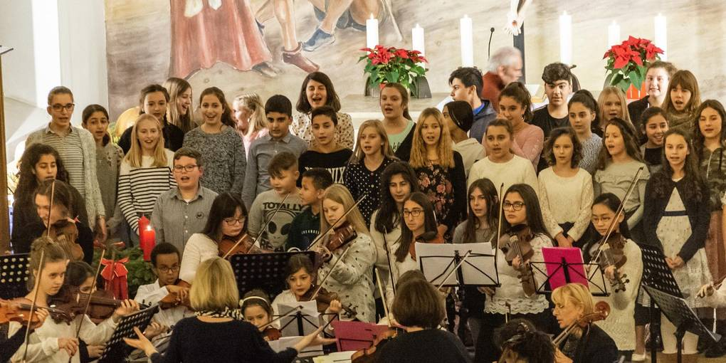

Wie schon so oft sorgten die Chöre und Instrumentalensembles der Adolf-Reichwein-Schule (ARS) mit ihrem Konzert in der Christuskirche für die Einstimmung auf die Advents-und Weihnachtszeit in der Limesstadt. Die Schule mit dem Schwerpunkt Musik zeigte sich wieder von ihrer besten Seite, dafür sorgte Kattrin Becker mit allen Fachkräften. Pfarrerin Marissa Mann freute sich über die schöne Musik und sprach Gebet und Segen. Streichorchester, Instrumentalensemble, Beginner-Band, die Musikpraxisgruppe, das Bläsertrio, die Juniorband, das Bläserquintett, die Chöre der Klassen 5/6 und 7/8 und der Lehrerchor stimmten "Merry Christmas" oder auch "Jingle Bell Rock" an. Die am Ausgang gesammelte Kollekte wird zu gleichen Teilen für die musikalische Arbeit an der ARS und für soziale Projekte der Christuskirchen-Gemeinde verwendet. Der Erlös für den Plätzchenverkauf des Jahrgangs 9 wird ebenfalls für einen guten Zweck gespendet. Sämtliche Mitwirkenden und die Gäste stimmten zum Abschluss gemeinsam "O du fröhliche, O du selige, gnadenbringende Weihnachtszeit!" an. (mbe)/Foto: M. Bender

